LA DEPRESIÓN Y EL CEREBRO

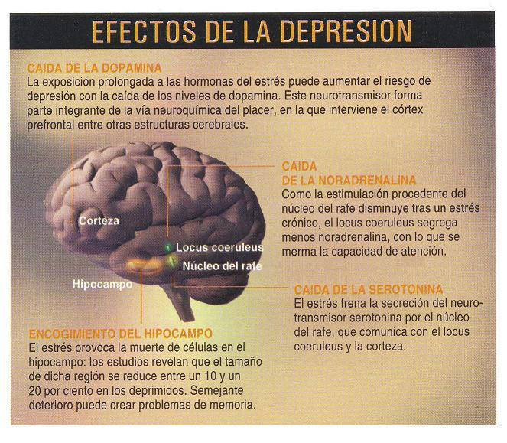

¿CÓMO ACTÚAN LAS ALTERACIONES QUÍMICAS?, ¿PUEDE EXISTIR RIESGO DE UN DAÑO PERMANENTE?, MUY INTERESANTE ARTÍCULO PARA ENTENDER UN POCO MÁS SOBRE UN MAL QUE PONE EN JAQUE TU VIDA.
Alteraciones químicas y depresión
El cerebro humano es un órgano extremadamente complejo, compuesto por unos cien mil millones de células nerviosas conectadas entre si y un número aún mayor de otros tipos de células. En el cerebro se encuentran, además, cientos de sustancias químicas que continuamente llevan a cabo diversas tareas. Se han llevado a cabo investigaciones que parecen apoyar la idea de que existen personas cuya química cerebral las predispone a entrar en estados depresivos. Esto no necesariamente entra en conflicto con las explicaciones de tipo psicológico. Debemos recordar que todos nuestros pensamientos y emociones tienen un fundamento en la química cerebral. También sabemos que si bien la química cerebral influye sobre nuestras emociones, estados de ánimo y pensamientos, éstos también influyen y alteran nuestra química cerebral.
El estrés, el dolor, la pena, al igual que diversas enfermedades, producen cambios y variaciones en nuestra química cerebral. Los cambios hormonales, las deficiencias nutricionales al igual que ciertos medicamentos también pueden alterar la química cerebral. En la mayoría de las personas estas alteraciones tienden a regresar a la normalidad, tan pronto se remueven las circunstancias que las provocaron. En el cerebro de las personas deprimidas, sin embargo, estos cambios, en lugar de revertir al estado anterior, tienden a perpetuarse. Adquieren la capacidad de sostenerse por sí mismos sin necesidad de circunstancias externas que les sirvan de disparador y de ese modo continúan, aún cuando se remueva la circunstancia que les dio inicio. En algunos casos ni siquiera es posible identificar una circunstancia que haya servido de disparador.
Se ha postulado que en la persona deprimida la alteración de la química cerebral continúa durante largo tiempo. El estado depresivo resultante causa problemas tales como: falta de concentración, dificultades para dormir y para funcionar en el trabajo, al igual que problemas familiares que crean en la persona un estado de estrés. Ese estrés, a su vez, sirve para perpetuar o incluso, incrementar, la alteración de la química cerebral. De este modo la persona deprimida se encuentra encerrada en un estado de desesperanza del que no parece haber salida.
Afortunadamente, este estado parece ser uno auto-limitado. Tras un periodo que puede fluctuar entre seis meses y unos tres años comienza a producirse un retorno a una química cerebral normal, aun cuando la persona no haya recibido tratamiento. Sin embargo, en ese tiempo la depresión, aparte del sufrimiento que provoca, puede haber causado enormes daños a la persona en su empleo, sus relaciones sociales y familiares y en numerosas otras áreas de su vida. Peor aún, puede ser que el retorno a una química cerebral normal nunca se produzca porque la persona se suicidó.
Los neurotransmisores y la depresión
Hoy día, quienes investigan los aspectos bioquímicos de la depresión, concentran sus esfuerzos mayormente en los efectos de una serie de neurotransmisores (sustancias que sirven de mensajeras entre las células nerviosas). Se sabe que en el cerebro existen docenas de neurotransmisores, sin embargo, los que se estima están involucrados en la depresión pertenecen a una clase derivada de los aminoácidos (moléculas a partir de las cuales se construyen las proteínas). A éstos se les conoce como monoaminos y entre los mismos se encuentran: la serotonina, la norepinefrina y la dopamina. Sobre los efectos de los dos primeros es que tenemos mayor abundancia de datos. El interés en estas sustancias surge a comienzos de la década de 1950, cuando algunos médicos observaron que muchos pacientes que eran tratados para problemas de hipertensión con una droga llamada reserpina, comenzaban a sentirse severamente deprimidos. Posteriormente se descubrió que este medicamento tenía el efecto de reducir los niveles de monoaminos.
En la década de 1960 Joseph J. Schildkraut de la universidad de Harvard postuló que la depresión era causada por una deficiencia de norepinefrina en ciertos circuitos cerebrales. Posteriormente se encontró que, de hecho, existe una relación entre los niveles de norepinefrina en el cerebro y la depresión. Sin embargo, también se ha encontrado que hay personas en las que una baja en los niveles de norepinefrina no provoca estados depresivos. Hallazgos como éstos hicieron pensar que en la depresión hay muchos más factores envueltos.
La serotonina
Ya en la década de 1960 se comenzó a investigar el papel de la serotonina en la depresión. Actualmente un gran número de investigaciones van dirigidas a entender las funciones de esta sustancia en el cerebro. Estas investigaciones han llevado a pensar que la serotonina controla una serie de mecanismos cerebrales relacionados con nuestros estados emocionales. Las células que producen la serotonina en el tallo cerebral tienen conexiones con numerosas áreas del sistema nervioso, incluyendo aquellas que controlan los niveles de norepinefrina. También se conectan con áreas del cerebro relacionadas con las emociones, el deseo sexual, el sueño, el apetito y los procesos cognitivos. Las investigaciones han demostrado que las personas deprimidas poseen niveles bajos de serotonina en el cerebro. Los más bajos niveles se han encontrado en personas que se han suicidado o intentado suicidarse.
Aunque, indudablemente, la baja en los niveles de neurotransmisores como la serotonina y la norepinefrina están involucradas en la depresión, también existen otras sustancias cuyas altas o bajas pueden ser causantes de estados depresivos. Nos referimos a las hormonas. Las hormonas son sustancias secretadas por las glándulas endocrinas como la pituitaria, la tiroides o las adrenales, y cuya función es la de regular procesos tales como: el metabolismo, el crecimiento, y la reproducción.
La glándula pituitaria localizada en la base del cerebro ha sido llamada la glándula maestra o la glándula controladora. Esto a causa de que las hormonas que produce controlan las secreciones de otras glándulas. Una región del cerebro, adyacente a la pituitaria conocida como hipotálamo, segrega varias sustancias que, dependiendo de las circunstancias, estimulan la secreción de hormonas por parte de la pituitaria o la inhiben.
Se ha demostrado que las personas deprimidas presentan una respuesta pobre a las sustancias que estimulan la secreción de varias de estas hormonas, entre ellas la hormona del crecimiento y la hormona estimuladora de la tiroides.
Hormonas de estrés y depresión
Probablemente el aspecto hormonal que mayor atención ha recibido es el de la conexión entre las hormonas que regulan es estrés y la depresión. Cuando tenemos la necesidad de enfrentarnos a una situación que amenaza nuestra seguridad física o psicológica, el hipotálamo comienza a enviar señales hormonales a la pituitaria, que a su vez envía otras señales a las glándulas adrenales localizadas en la parte superior de los riñones. Las adrenales segregan una hormona llamada cortisol que sirve para preparar nuestro organismo para enfrentarse al peligro. Uno de los resultados de los cambios hormonales relacionados con el estrés es que el cerebro se ve invadido por una serie de sustancias químicas, que estimulan las áreas que tienen que ver con los estados emocionales e inhiben las que tienen que ver con la concentración y el pensamiento racional. La producción de serotonina se ve también afectada. Cuando esta situación se prolonga demasiado, el resultado es un estado de depresión, con cansancio crónico e incapacidad para concentrarse en las tareas cotidianas.

